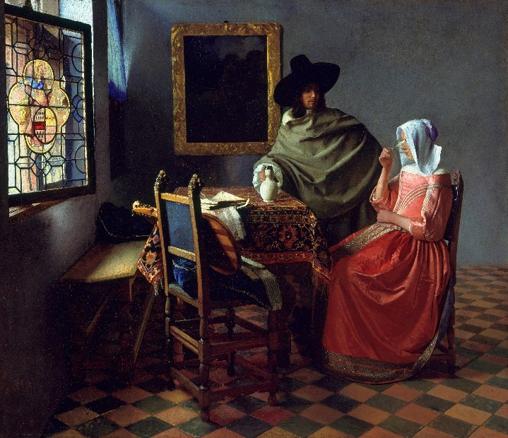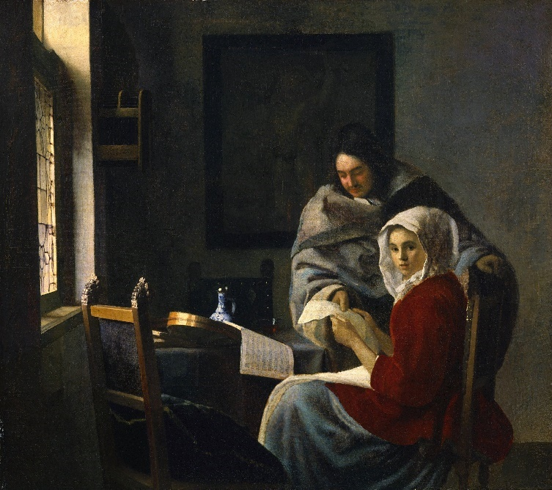s

mon avis :

***Dans cette œuvre, Vermeer nous donne à voir deux personnes aisées (vêtements et décor du logement). La jeune femme prend une leçon de musique mais des indices laissent deviner que ce sont deux amoureux : Le verre de vin représente la joie et la séduction, l’amour ; le cadre derrière les deux personnages représente Cupidon, le dieu de l’amour chez les romains.***

***Le vase, très travaillé, est caractéristique de Delft, ville de naissance et de résidence de Vermeer.***

***La lumière vient une nouvelle fois de la fenêtre située à gauche. Elle donne un éclairage particulier au deux personnes.***

*Cette seconde œuvre montre une femme, buvant un verre de vin, dans un intérieur riche. L’homme tient le pichet. Il y a une notion de séduction dans cette scène.*

*C’est encore* ***une scène de genre****, une* ***scène de la vie quotidienne****. La lumière vient toujours des ouvertures à gauche. Le premier plan est ici vide.*

***Le verre de vin – 1658 à 1662  
Huile sur toile | 66,3 x 76,5 cm***

***La leçon de musique interrompue – 1668-1669  
Huile sur toile | 39,4 cm x 44,5 cm***

**Johannes Vermeer :**

Peintre néerlandais.

1632 à 1675

Artiste peintre de la période baroque.

**Mots clé** : Vermeer, scène de genre, vie quotidienne

Peinture Baroque

VERM3

**ARTS**

**A-Plastique**

**Date** : ___ / ___ / _________

**J’apprends**

**ULIS**

Vermeer : la vie quotidienne